Міністерство освіти і науки України

Національний університет „Львівська політехніка”



**Звіт**

з лабораторної роботи №4

з дисципліни: «Програмування, частина 1»

на тему: “Довідкова система інтегрованогосередовищаVisual C++ 2005. Розв'язування на С найпростіших задач із використанням умовних операторів та операторів циклу”

Виконав:

студ.гр. КІ-17

Жлуктенко Д.М.

Прийняв:

Асистент Бойко Г.В.

Львів

2016

**Мета роботи :**

### познайомитися з послідовністю кроків, які необхідно виконати в iнтегрованому середовищі MicrosoftVisualStudio 2015, при розробці найпростішої програми;

### познайомитися з вбудованим текстовим редактором інтегрованого середовища VisualStudio 2015.

**Короткий опис засобiв довiдкової системи iнтегрованого середовища Visual C++ 2015:**

Довідкову систему iнтегрованого середовища Visual C++ 2015 можна запустити через меню Help середовища. Вибираємо пункт Contents і отримуємо: Назва вiкно Search - Microsoft Visual Studio 2015 Documentation - Microsoft Document Explorer. Воно представляє розроблену фiрмою Майкрософт систему доступу до документацiї i з розробки програми Visual Studio - MSDN (Microsoft Developer Network). Доступ до документацi їможе здiйснюватися як через глобальну мережу Iнтернет (MSDN Online), так i в локальному режимi до документацiї встановленої на комп'ютерi (LocalHelp).   
В лiвiй зонi цього вiкна (Contents) представлено "дерево" документів, якi є в довiдковiй системi.   
Розкривши DevelopmentToolsandLanguages - Iнструменти та мови розробки, пiсля цього - VisualStudio i нарештi - Visual C++, отримаємо вікно, за допомогою якого в галузцi Visual C++ розкриємо Reference - Посилання, у ньому розкриємо C/C++ Language, а в ньому С LanguageReference. Отримуємо роздiл, який мiстять довiдку з мови програмування С.

Розкривши у ньому Elements of C i тепер вибравши C Keywords, отримаємо довiку з ключових слів мови програмування С.

Аналогiчно можна отримати довiдку з інших розділів мови С.   
  
Iнша можливість системи допомоги VisualStudio 2015 Documentation задається з допомогою пiдсистеми Index. Для запуску цієї пiдсистеми необхiдно клацнути мишкою на iконцi Index в третьому рядку вiкна Microsoft VisualStudio 2005 Documentation - MicrosoftDocumentExplorer. У лiвiй зонi вiкна у віконечку Lookfor набираємо назву елемента мови, довiдку з якого необхiдно отримати. Наприклад, отримаємо довiдку з бібліотечної функцiї sin.

У пiдвiкнi Index Results ... висвітлюються знайденi теми, якi вiдповiдають шуканому елементу.

Ще одна можливiсть отримати довiдку полягає в наступному. У вiкнi VisualStudio 2015 у вiкнi з текстом програми встановлюємо курсор на елемент тексту програми довiдку з якого необхiдно отримати i натискаємо на клавiшу F1. Наприклад, встановивши курсор на iм'я функцiї printf, отримаємо довiку з printf.

Встановивши курсор на iм'я директиви include, отримаємо довiку з include.

**Індивідуальне завдання №2. (Варіант 9 )**

Завдання : Обчислити: (1+ sin0.1)(1+ sin0.2)K(1+ sin10)

Текст програми:

#include <iostream>

#include <math.h>

using namespace std;

void main()

{

double result = 1;

for (double i = 0.1; i < 10; i += 0.1)

{

result *= 1 + sin(i);

//cout << result << endl;

}

cout << result << endl;

}

//(1+ sin0.1)(1+sin0.2)

Результат роботи програми :

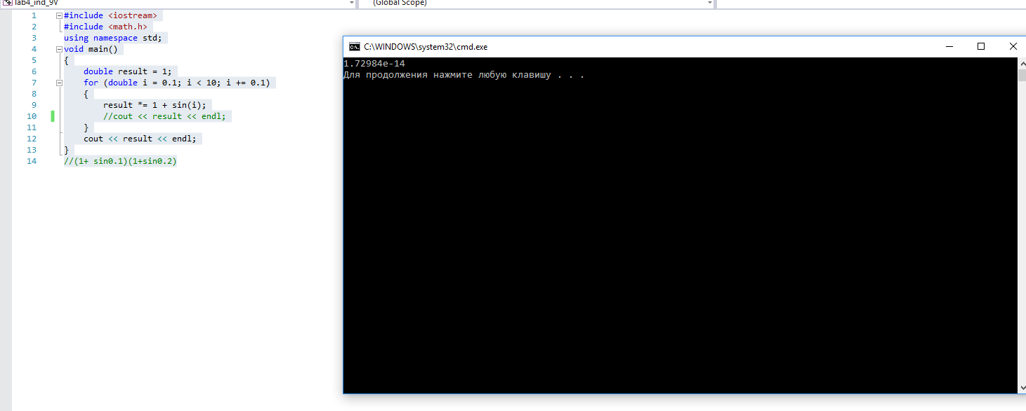

**Індивідуальне завдання №3 . (Варіант 9)**

Завдання : Задане ціле n > 0 та послідовність з n дійсних чисел. Знайти порядковий номер та величину найбільшого числа цієї послідовності. (Додаткова вимога: масивів не використовувати).

Текст програми:

#include <iostream>

using namespace std;

void main()

{

int N = 0;

int max = 0;

int index = 0;

int tmp = 0;

cout << "ki17 lab4 ind V9 task3" << endl;

cin >> N;

if (N > 0)

{

for (int i = 0; i < N; i++)

{

cin >> tmp;

if (tmp > max)

{

max = tmp;

index = i;

}

}

cout << max << " index " << index << endl;

}

}

Результат роботи програми:

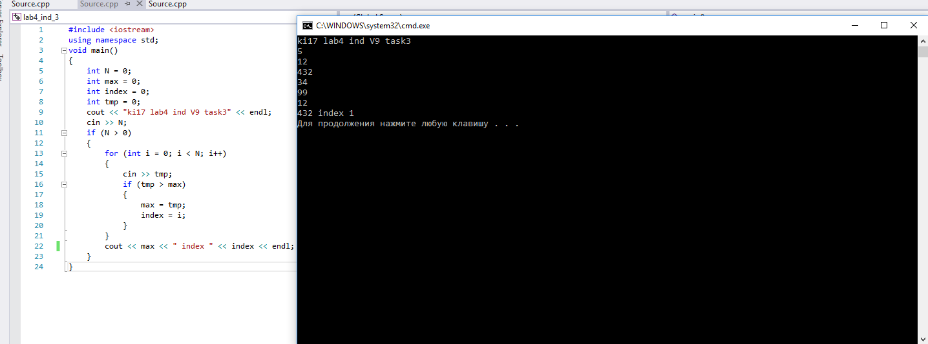

**Висновок:** на даній лабораторній роботі я познайомився з послідовністю кроків, які необхідно виконати в iнтегрованому середовищі Microsoft VisualStudio 2015, при розробці найпростішої програми, ознайомився з вбудованим текстовим редактором інтегрованого середовища Visual Studio 2015.